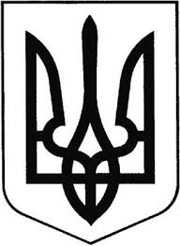

ГРEБІНКІВСЬКА СEЛИЩНА РАДА
Білоцерківського району Київської області
ВИКОНАВЧИЙ КОМІТЕТ

Р О З П О Р Я Д Ж Е Н Н Я

від 13 жовтня 2022 року смт Гребінки № 151-ОД

Про оголошення Дня жалоби в
Гребінківській селищній територіальній громаді

Керуючись Законом України «Про місцеве самоврядування в Україні», Указом Президента від 24 лютого 2022 року № 64 «Про введення воєнного стану в Україні» зі змінами, з метою вшанування пам'яті загиблих осіб, які здійснили героїчні вчинки в ім’я українського народу і мають особливі заслуги перед Вітчизною

ЗОБОВ`ЯЗУЮ:

- У зв'язку із трагічною загибеллю старшого стрільця І аеромобільного взводу 8 аеромобільної роти 3 аеромобільного батальйону військової частини Ахххх, старшого сержанта ТИМОШЕНКА Сергія Володимировича під час військової агресії Російської Федерації проти України від зброї військовослужбовців РФ в с. Давидів Брід Бериславського району Херсонської області:
  - Оголосити в Гребінківській селищній територіальній громаді 14 жовтня 2022 року Днем жалоби.
  - У День жалоби на всій території громади приспустити Державний Прапор України з траурною стрічкою на будинках і спорудах органу місцевого самоврядування, комунальних підприємствах, установах і організаціях.
- Контроль за виконанням даного розпорядження залишаю за собою.

Селищний голова Роман ЗАСУХА

